# 提升师生信息技术应用能力的培训(九)

# 旧电子白板主要功能教程（下）

本教程适用于第一教学楼和第二教学楼新建多媒体教室设备。

## 一、启动软件

双击桌面上的“HiteBoard pro”图标，

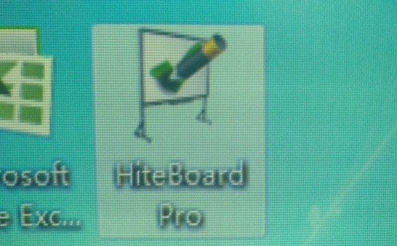

进入如下界面(默认钢笔状态)。

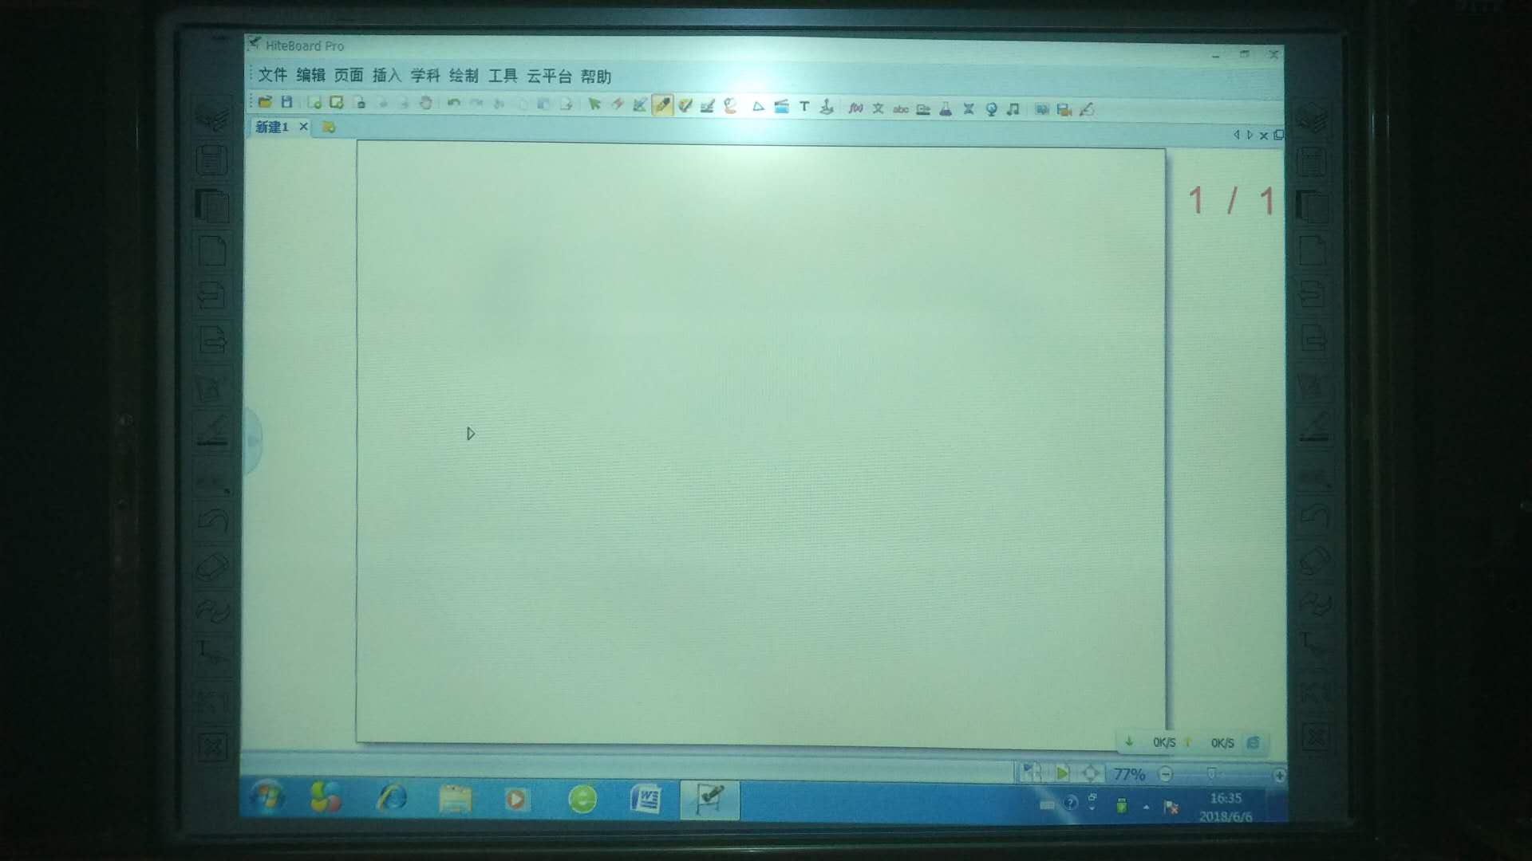

## 二、软件主页及功能按钮

在页面上方主要功能按键功能如下，选择相应的功能直接用手指进行屏幕书写或编辑；

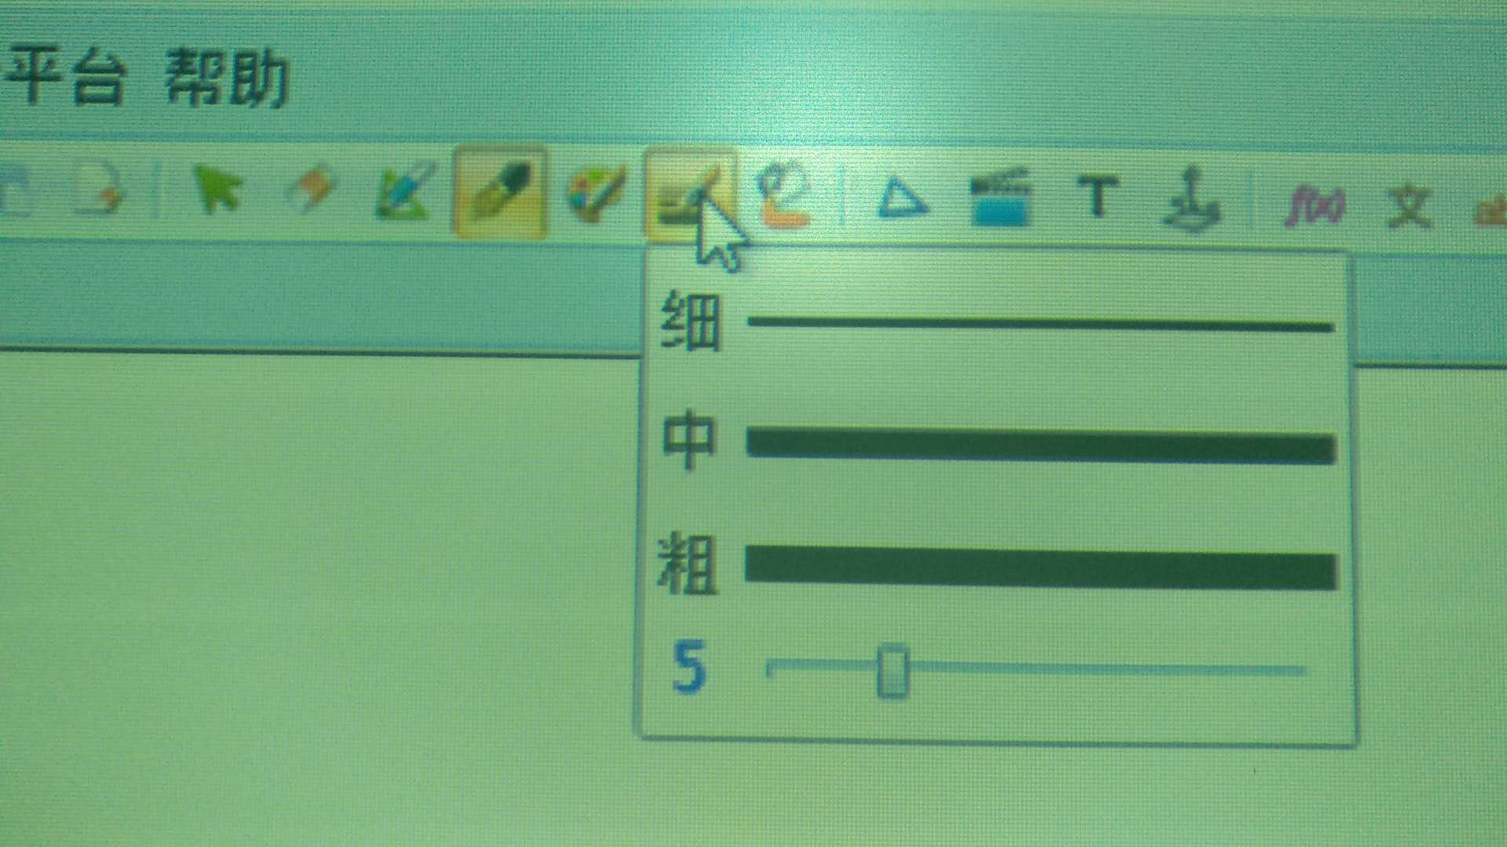

选择 橡皮 智能笔 钢笔 线条粗

## 三、白板侧面按键介绍

使用白板软件的同时白板侧面的功能键也可以使用，常用功能如下：

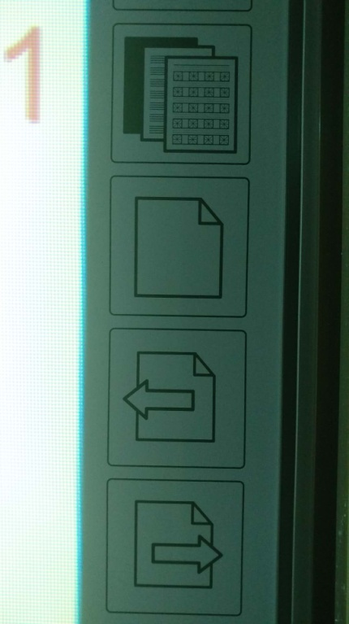

设置笔迹颜色

新建页

上一页

下一页

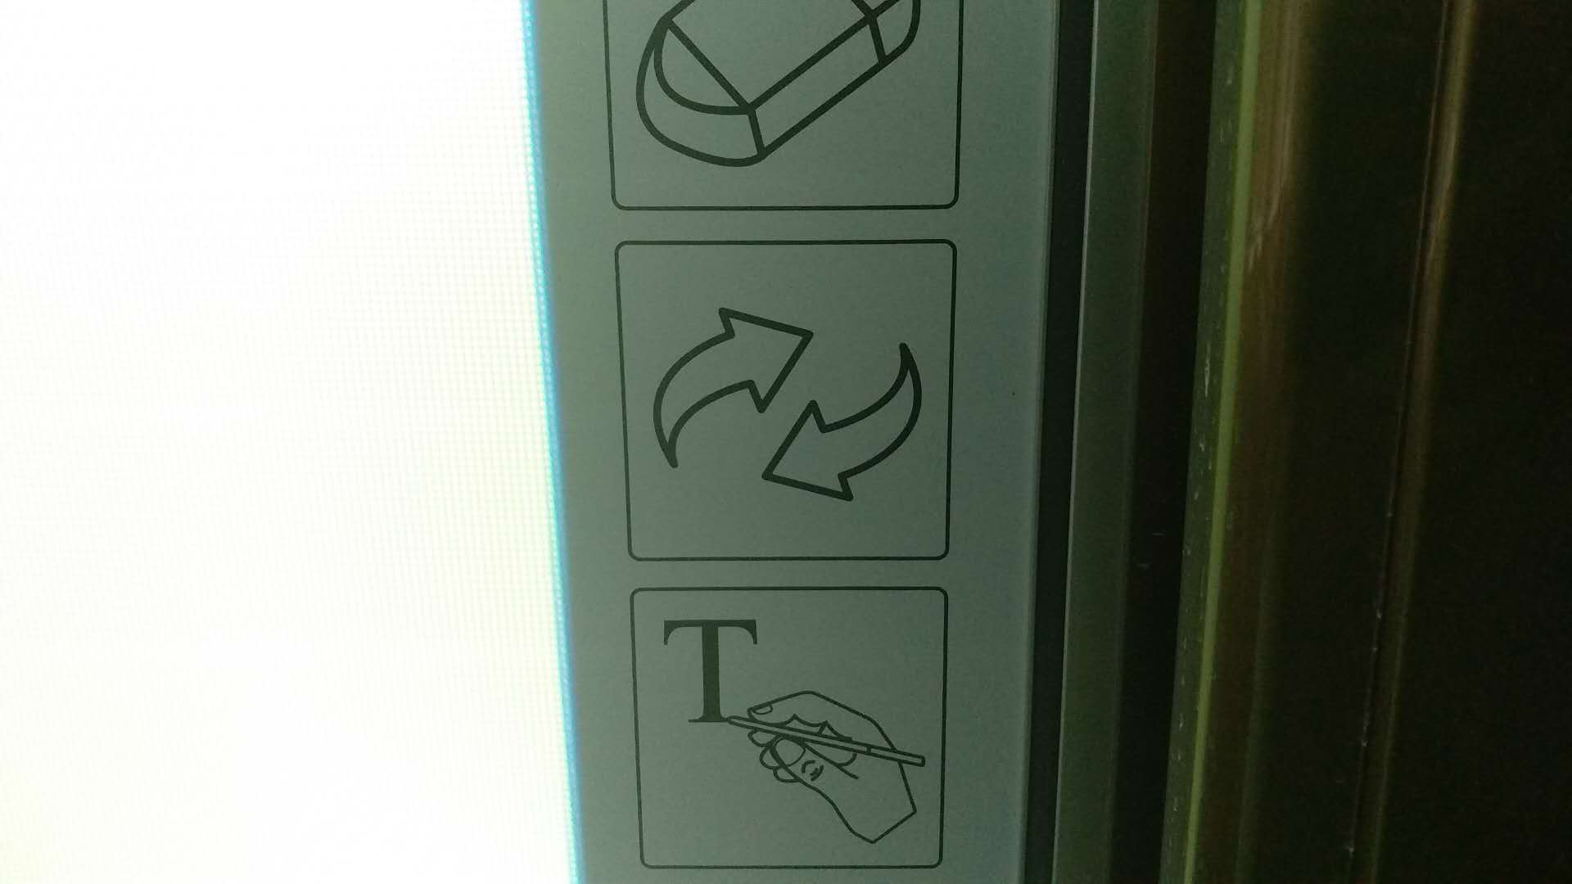

切换(Tab)

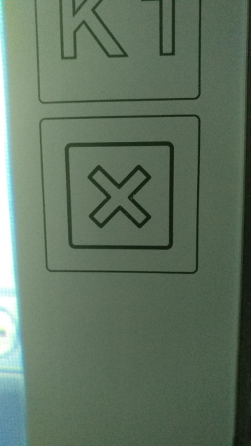

清屏（关闭）

欢迎各位教师尝试使用，如有问题可联系电教科（3039）解决。

现代教育技术中心

2018年6月21日